澳大利亚的热带雨林
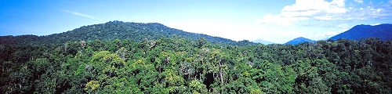

澳大利亚热带雨林面积约九十万平方公顷，被国际公认为最富有生态多样性的自然区之一。这些雨林种丰富多样的动植物令人称奇。
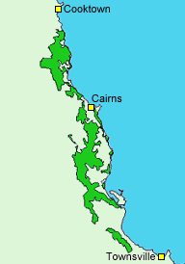
热带雨林在北昆士兰热带海岸线绵延五百多公里，它们曾经覆盖整个澳洲大陆，是目前地球上现存最古老的雨林。

经过数百万年的气候和地理迁徙，如今澳大利亚雨林生长在Great Dividing Range山脉和海岸线之间的狭长地带，从北部的Cooktown延伸到南部的Townsville.

目前热带雨林的面积还不到澳大利亚国土面积的千分之一。

尽管面积相对较小，这些雨林中生物种类数量之多却另人吃惊。也是澳大利亚动植物在4。15亿年间生态演变的活化石。

1988年这些雨林被列为世界遗产，以确保其得到保护，完好的传承给子孙后代。

一个地区的平均年降雨量必须达到2000mm,才能被划定为热带雨林。澳大利亚的热带雨林的平均年降雨量能达到2000－3000mm,有些地区甚至能达到6000mm,其中60％来自12月到3月的雨季。

澳大利亚热带雨林中已经发现有210个属类的约3000种植物。
包括：
65％的澳大利亚蕨类植物 ☆在世界遗产保护范围内生长着395种以上的稀
21%的澳大利亚苏铁类植物 有或濒危植物
37％的澳大利亚针叶植物 ☆世界上19种原始有花植物科目中，世界遗产
30％的澳大利亚花类植物 保护区内就有12种。
☆雨林中有些树已经有3000多年树龄，最高的
热带雨林中叶生存着众多的澳洲动物，包括： 达到60米
36％的澳大利亚哺乳动物 ☆北昆士兰热带雨林是食火鸡的栖息地。它是世
30％的澳大利亚有袋动物如树袋鼠和负鼠 界上最大的不会飞的鸟类；澳洲最原始的袋鼠
58％的蝴蝶 －古氏树袋鼠也生活在这一地区。
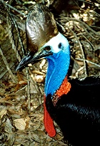
48％的澳大利亚鸟类
25％的澳大利亚蛙类和爬行动物
37％的澳大利亚淡水鱼类
50％的澳大利亚蝙蝠科动物

